**Friday 12.06.20**

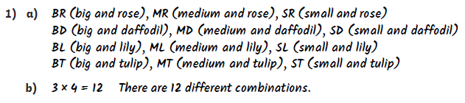

**2)**

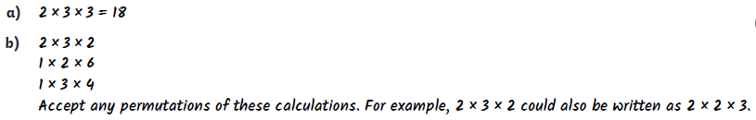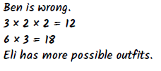

**3)**